Конспект занятия по рисованию для детей второй младшей группы на тему: «Падают, падают листья — в нашем саду листопад».

Задачи:

Образовательная: учить детей **рисовать осенние листья приёмом ритмичного***«примакивания»*

Развивающая: закреплять умение правильно держать кисть, пользоваться краской, быть аккуратным при работе с ним. Развивать чувство цвета и ритма.

Воспитательная: воспитывать интерес к ярким, красивым явлениям природы, желание рассматривать рисунки и радоваться им.

Предварительная работа:

Наблюдение за сезонными изменениями в природе. Любование **листопадом**. Игры с осенними **листочками**. Праздник *«Золотая осень»*. Дидактическая игра *«С какого дерева****листок****?»*

Словарная работа: закрепить слова: **листопад**, осень, кленовый **лист**.

Материалы и оборудование:

Альбомные **листы** с изображением дерева, гуашь жёлтого и красного цветов, кисти, стаканчики с водой, салфетки. Мольберт, картины осени, сухие **листья клёна**.

Ход занятия:

Звучит тихая музыка Чайковского *«Времена года - Осень»* и воспитатель читает стихи:

**Листик желтый на ладони**,

Был когда-то он зеленым.

К нам в окошко прилетел,

Отчего он пожелтел?

У кого, друзья, не спросим,

Все ответят, наступила Осень! (Дети хором **повторяют слово***«осень»* за воспитателем)

Воспитатель: Осенью, [деревья меняют цвет](https://www.maam.ru/obrazovanie/listopad) **листьев**, они становятся желтыми, красными и оранжевыми. Ветер срывает их с веток, и они **падают**. Это называется **листопад**! *(Хоровой и индивидуальный ответ)*. Недавно я гуляла в парке и собрала **листочки**.

Воспитатель: Кто знает, с какого дерева упал этот **листок**?

Дети: с клёна, это кленовый **лист**, *(хоровой и индивидуальный ответ)*.

Воспитатель: Правильно. Ребята, осень – очень красивое время года и многие художники восхищались и любовались ею. Посмотрите на эти картины. *(Показ слайдов картин про осень)*. Все эти картины **нарисованы** яркими тё плыми цветами: жёлтым, красным, оранжевым. На картинах мы увидели, что земля и деревья усыпаны яркими, разноцветными **листочками**.

Воспитатель: И вы тоже можете **нарисовать** красивый рисунок и я вам в этом помогу.

Посмотрите, что для этого надо? **Лист бумаги**, краски, кисть, стаканчик с водой, салфетка.

Воспитатель: Вначале мы с вами нарисуем жёлтые **листья**, для этого я прикладываю ворс кисти к **листу и сразу же убираю**, прикладываю – убираю. Теперь мы нарисуем красные **листья**. Ребята, посмотрите, что получится, если смешать жёлтую и красную краску?

Дети: оранжевый цвет.

Воспитатель: Теперь мы можем **нарисовать оранжевые листочки**. Посмотрите, какой красивый **листопад получился**. А сейчас мы немного поиграем с **листочками**, а потом сядем **рисовать**.

Воспитатель раздаёт детям **листочки и читает стихи** :

**Падают**, **падают**, **падают листья**

В **нашем саду листопад**.

Жёлтые, красные **листья**,

Вьются по ветру, летят.

Дети машут руками, будто летают **листочки**, кружатся, приседают. *(физкультминутка)*

Пальчиковая гимнастика: *«****Листопад****»*

Ручки подняли и плавно помашем,

Ветер качает **листву**.

Вниз опустили, кисти стряхнули,

Сбросив на землю **листву***(дети бросают свои****листочки на пол****)*.

2 часть

Воспитатель: Ребята, садимся за стол. Сейчас я раздам вам **листочки** с изображением дерева и вы можете начать **рисовать**.

Работа детей за столами.

Воспитатель: Для **рисования** вначале возьмите кисточку, намочите её в стакане воды, потом на ворс кисти нужно набрать немного краски, снять её излишки о край баночки. Чтобы **нарисовать листочек другого цвета**, кисточку нужно хорошо промыть в стакане с водой и только потом набрать краску нужного цвета. **Листочки** должны располагаться по всей поверхности бумаги.

В конце работы нужно хорошо промыть кисточки и положить на салфетку.

3 часть

Ребята, вы все молодцы, **нарисовали** такие красивые рисунки. Скажите, было ли сложно **рисовать листопад**? Вам понравилось **рисовать листочки**? Возьмите свои рисунки и положите на этот стол. Сложите вместе ваши рисунки, и теперь у нас получился настоящий осенний парк. Давайте, полюбуемся нашим парком и соберём **листочки***(которые лежат на полу)*.

Муниципальное бюджетное дошкольное образовательное учреждение

«Центр развития ребенка – детский сад №5 «Теремок»

Конспект занятия по рисованию для детей второй младшей группы на тему: «Падают, падают листья — в нашем саду листопад».

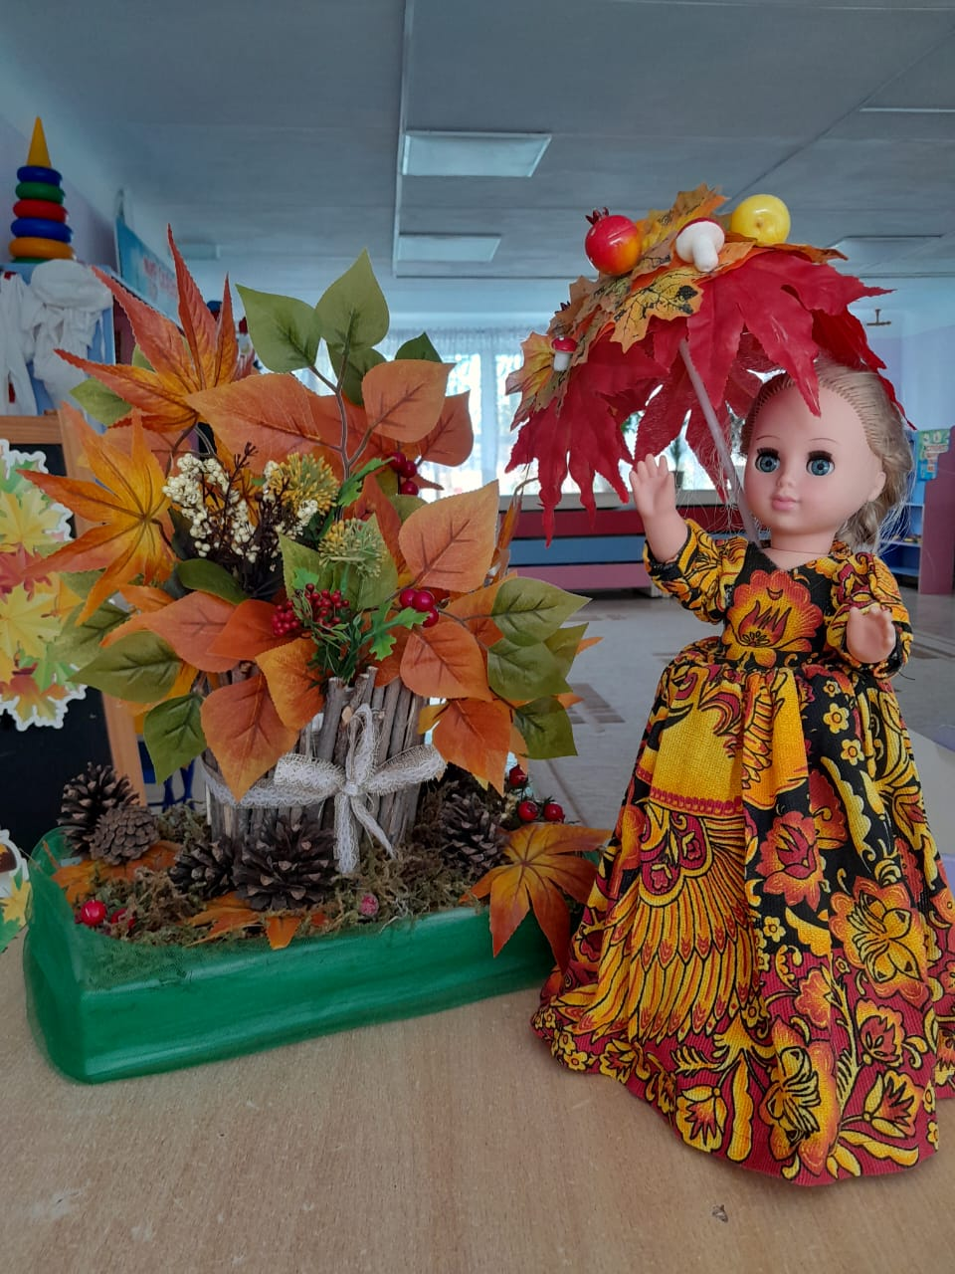

Воспитатель:

Степанова И.В.

Г.Кизляр

